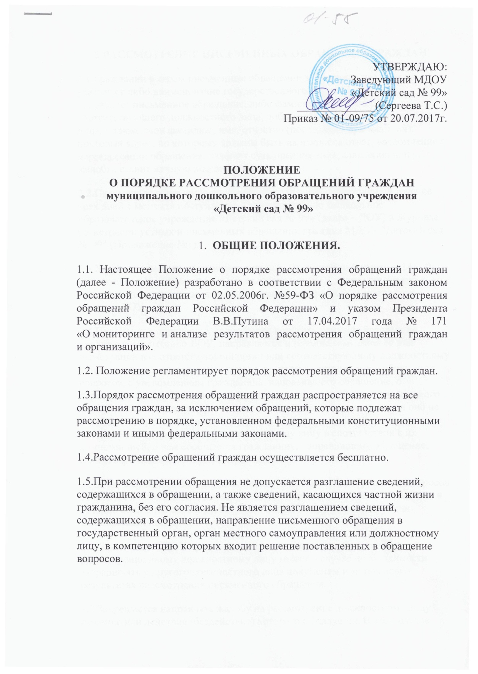

2. РАССМОТРЕНИЕ ПИСЬМЕННЫХ ОБРАЩЕНИЙ ГРАЖДАН.
2.1.Гражданин в своем письменном обращении в обязательном порядке указывает либо наименование государственного органа, в которые направляет письменное обращение, либо фамилию, имя, отчество соответствующего должностного лица, либо должность соответствующего лица, а также свои фамилию, имя, отчество (последнее - при наличии), почтовый адрес, по которому должны быть направлены ответ, уведомление о переадресации обращения, излагает суть предложения, заявления или жалобы, ставит личную подпись и дату.
2.2.Письменное обращение подлежит обязательной регистрации в течение трех дней с момента поступления в муниципальное дошкольное образовательное учреждение «Детский сад № 99» (далее – ДОУ) в Журнале регистрации устных и письменных обращений граждан МДОУ "Детский сад № 99" (Приложение №1).
2.3.Журнал регистрации устных и письменных обращений граждан МДОУ "Детский сад № 99" входит в номенклатуру дел ДОУ, листы нумеруются, прошиваются, скрепляются подписью заведующего ДОУ и заверяются печатью ДОУ.
2.4.Письменное обращение, содержащее вопросы, решение которых не входит в компетенцию ДОУ, направляется в течение семи дней со дня регистрации в соответствующий орган или соответствующему должностному лицу, в компетенцию которых входит решение поставленных в обращении вопросов, с уведомлением гражданина, направившего обращение, о переадресации обращения, за исключением случая, если текст письменного обращения не поддается прочтению, ответ на обращение не дается и оно не подлежит направлению на рассмотрение в государственный орган, орган местного самоуправления или должностному лицу в соответствии с их компетенцией, о чем сообщается гражданину, направившему обращение, если его фамилия и почтовый адрес поддаются прочтению.
2.5.В случае, если решение поставленных в письменном обращении вопросов относится к компетенции нескольких должностных лиц, копия обращения в течение семи дней со дня регистрации направляется соответствующим должностным лицам.
2.6. Заведующий ДОУ при направлении письменного обращения на рассмотрение иному должностному лицу может в случае необходимости запрашивать у другого должностного лица документы и материалы о результатах рассмотрения письменного обращения.
2.7.Запрещается направлять жалобу на рассмотрение должностному лицу, решение или действие (бездействие) которого обжалуется. В этом случае жалоба возвращается гражданину с разъяснением его права обжаловать соответствующее решение или действие (бездействие) в установленном порядке в суд.
2.8.Обращение, поступившее в ДОУ, подлежит обязательному рассмотрению.
2.9. В случае необходимости, заведующий ДОУ может привлечь к рассмотрению обращения старшего воспитателя по личному обращению.
2.10. Заведующий ДОУ:
1) обеспечивает объективное, всестороннее и своевременное рассмотрение обращения, в случае необходимости – с участием гражданина, направившего обращение;
2) запрашивает необходимые для рассмотрения обращения документы и материалы в других службах, за исключением судов, органов дознания и органов предварительного следствия;
3) принимает меры, направленные на восстановление или защиту нарушенных прав, свобод и законных интересов гражданина;
4) дает письменный ответ по существу поставленных в обращении вопросов;
5) уведомляет гражданина о направлении его обращения на рассмотрение в другой государственный орган, орган местного самоуправления или иному должностному лицу в соответствии с их компетенцией; который в течение 15 дней обязан предоставить документы и материалы, необходимые для рассмотрения обращения, за исключением документов и материалов, в которых содержатся сведения, составляющую государственную или иную охраняемую федеральным законом тайну.
2.11.Ответ на обращение подписывается заведующим ДОУ.
2.12.Ответ на обращение, поступившее в ДОУ по информационным системам общего пользования, направляется по почтовому адресу, указанному в обращении.
2.13.В случае, если в письменном обращении не указаны фамилия гражданина, направившего обращение, и почтовый адрес, по которому должен быть направлен ответ, ответ на обращение не дается. Если в указанном обращении содержатся сведения о подготавливаемом, совершаемом или совершенном противоправном деянии, а также о лице, его подготавливающем, совершающем или совершившем, обращение подлежит направлению в государственный орган в соответствии с его компетенцией.
2.14.ДОУ при получении письменного обращения, в котором содержатся нецензурные либо оскорбительные выражения, угрозы жизни, здоровью и имуществу ДОУ, заведующему ДОУ, а также членам его семьи, вправе оставить обращение без ответа по существу поставленных в нем вопросов и сообщить гражданину, направившему обращение, о недопустимости злоупотребления правом.
2.15.В случае, если в письменном обращении гражданина содержится вопрос, на который ему многократно давались письменные ответы по существу в связи с ранее направляемыми обращениями, и при этом в обращении не приводятся новые доводы или обстоятельства, заведующий ДОУ вправе принять решение о безосновательности очередного обращения и прекращении переписки с гражданином по данному вопросу. О данном решении уведомляется гражданин, направивший обращение.
2.16.Письменное обращение, поступившее в ДОУ, рассматривается в течение 30 дней со дня регистрации письменного обращения.
3.ЛИЧНЫЙ ПРИЕМ ГРАЖДАН.
3.1.Личный прием граждан в ДОУ проводится заведующим, а в его отсутствие – лицом, исполняющим обязанности заведующего.
3.2.Приём граждан в ДОУ осуществляется в кабинете заведующего еженедельно в день приема граждан:
- среда – с 09.00ч до 17.00ч.,
3.3.При личном приеме гражданин предъявляет документ, удостоверяющий его личность.
3.4.Устное обращение граждан подлежит обязательной регистрации в Журнале регистрации устных и письменных обращений граждан МДОУ "Детский сад № 99".
3.5.Содержание устного обращения заносится в Карточку личного приема гражданина. В случае, если изложенные в устном обращении факты и обстоятельства являются очевидными и не требуют дополнительной проверки, ответ на обращение с согласия гражданина может быть дан устно в ходе личного приема, о чем делается запись в карточке личного приема гражданина. В остальных случаях дается письменный ответ по существу поставленных в обращении вопросов.
3.6.Письменное обращение, принятое в ходе личного приема, подлежит регистрации и рассмотрению в порядке, установленном настоящим Положением.
3.7.В случае, если в обращении содержатся вопросы, решение которых не входит в компетенцию ДОУ, гражданину дается разъяснение, куда и в каком порядке ему следует обратиться.
3.8.В ходе личного приема гражданину может быть отказано в дальнейшем рассмотрении обращения, если ему ранее был дан ответ по существу поставленных в обращении вопросов.
4. ОБРАЩЕНИЕ ГРАЖДАН НА САЙТ ДЕТСКОГО САДА

4.1. Обращения, направленные в электронном виде через официальный сайт, регистрируются и рассматриваются в соответствии с настоящим Положением.
4.2. В обращении гражданин в обязательном порядке указывает свои фамилию, имя, отчество (последнее - при наличии), адрес электронной почты, если ответ должен быть направлен в форме электронного документа, и почтовый адрес, если ответ должен быть направлен в письменной форме.
4.3. Перед отправкой электронного обращения необходимо проверить правильность заполнения анкеты.
4.4. В случае внесения в анкету некорректных или недостоверных данных (в полях, являющихся обязательными для заполнения) ответ на обращение не дается.
4.5. Обращение может быть оставлено без ответа по существу с уведомлением заявителя о причинах принятия такого решения, если:
• в нем содержится нецензурная лексика, оскорбительные выражения;
• текст письменного обращения не поддается прочтению;
• в обращении гражданина содержится вопрос, на который ему неоднократно давались письменные ответы по существу в связи с ранее направляемыми обращениями, и при этом в обращении не приводятся новые доводы или обстоятельства;
• ответ по существу поставленного в обращении вопроса не может быть дан без разглашения сведений, составляющих государственную или иную охраняемую федеральным законом тайну.
4.6. Информация о персональных данных авторов обращений, направленных в электронном виде, хранится и обрабатывается с соблюдением требований законодательства Российской Федерации о персональных данных.
4.7. Уведомление о ходе рассмотрения обращения направляется по указанному адресу электронной почты (e-mail).

